Indicating agreement
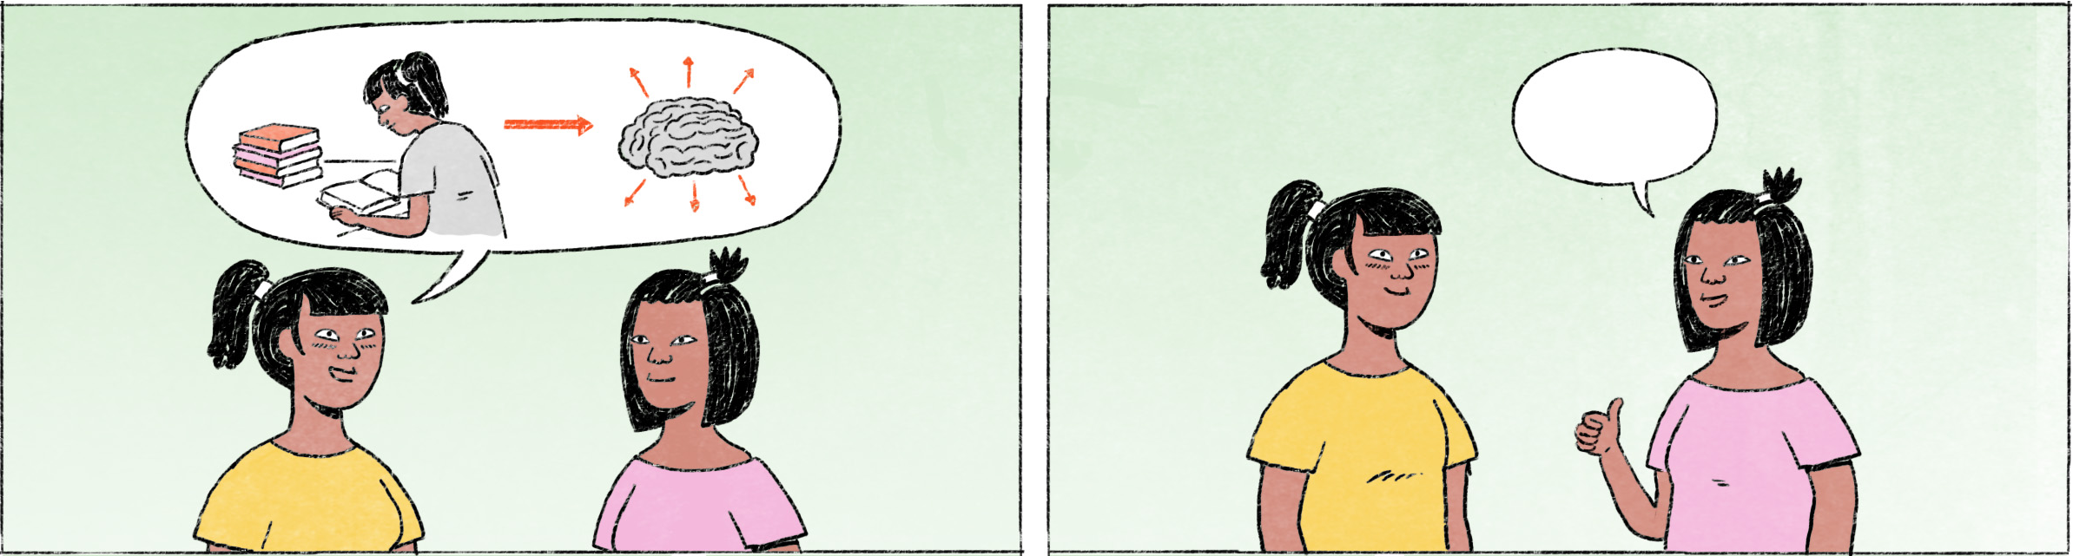

យល់ស្រប
នៅថ្នាក់រៀន | ធារី៖ | កញ្ញា គណិតបានពិន្ទុប៉ុន្មានដែរ?
 | កញ្ញា៖ | ខ្ញុំបានតែ ៧០ ពិន្ទុហ្នឹង។ សោភាបានដល់ទៅ ១០០ ឯណោះ!
 | ធារី៖ | សោភារៀនគ្មានពេលសម្រាកសោះ។ អីចឹងបានជាប់លេខ ១ ក្នុងថ្នាក់រាល់ខែ។
 | កញ្ញា៖ | មែនហ្នឹង! សោភាខំប្រឹងមែនទែន។
នៅកន្លែងធ្វើការ | តារា៖ | វុទ្ធី! វុទ្ធីឯងគិតថាហេតុអីបានចំនួនអតិថិជនធ្លាក់ចុះខ្លាំងម្ល៉េះខែមុន?
 | វុទ្ធី៖ | ខ្ញុំអត់ច្បាស់ដែរបង។ តែខ្ញុំគិតថា ប្រហែលជាមកពីខែមុនមានបុណ្យទានច្រើនពេក។
 | តារា៖ | ហ្នឹងហើយ ខ្ញុំគិតអីចឹងដែរ។ / ប្រហែលហើយមើលទៅ។

យល់ស្រប | to agree (with an opinion or statement)
គណិត | mathematics
ពិន្ទុ | score
ណោះ = នោះ | that, there; used for emphasis
អីចឹងបាន ... | that’s why ...
ជាប់លេខ ១ ក្នុងថ្នាក់ | to be number 1 in the class
មែនហ្នឹង | you’re right; also: ហ្នឹងហើយ, និយាយត្រូវ
ខំប្រឹង | hard-working
ហេតុអីបាន(ជា)... | why ...
អតិថិជន | customer, client
ខ្លាំងម្ល៉េះ | so much (with a sense of surprise)
ខ្ញុំអត់ច្បាស់ដែរ | I’m not sure (either)
បុណ្យទាន | festival, ceremony of alms giving or merit making
ខ្ញុំគិតអីចឹងដែរ | I think so too
ប្រហែលហើយមើលទៅ | Maybe you’re right!

យល់ព្រម
នៅថ្នាក់រៀន | ធារី៖ | កញ្ញា ម្សិលមិញមានមករៀនអត់? ខ្ញុំសុំខ្ចីសៀវភៅកញ្ញាឯងមួយថ្ងៃបានអត់? ព្រោះខ្ញុំអត់បានមករៀនផងម្សិលមិញ។
 | កញ្ញា៖ | អូ មានអី ធារី។ មុខវិជ្ជាណាដែរ?

យល់ព្រម | to agree (with a request)
ខ្ចី | to borrow
មានអី | no problem!, alright!, ok!
មុខវិជ្ជា | (school) subject

Cultural notes
នៅប្រទេសកម្ពុជា ក៏ដូចជានៅប្រទេសដទៃទៀតដែរ គឺមានពាក្យជាគ្រាមភាសាជាច្រើន។ គ្រាមភាសាក្នុងភាសាអង់គ្លេសអាចរកឃើញក្នុងវចនានុក្រម ប៉ុន្តែ គ្រាមភាសារបស់ខ្មែរភាគច្រើនមិនមានក្នុងវចនានុក្រមនោះទេ។ ពាក្យថា យល់ព្រម ឬ យល់ស្រប អាចនិយាយជាគ្រាមភាសាក្នុងភាសានិយាយបានថា អឺអើ។ ឧទាហរណ៍ អឺអើជាមួយគេ អឺអើហើយ ជាដើម។

គ្រាមភាសា | dialect, regional language variety
វចនានុក្រម | dictionary
អឺអើ | to agree
អឺអើជាមួយ ... | to agree with ...

Additional dialogue
តារា៖ | វុទ្ធី ថ្ងៃនេះទៅផ្ទះជិះម៉ូតូជាមួយបង វុទ្ធីឯងអ្នកឌុបបង ព្រមអត់/បានអត់?
វុទ្ធី៖ | អូខេបង មានអី។ ស្ទះចរាចរណ៍រាល់ថ្ងៃ។ ជិះតាមផ្លូវតូចៗ ប្រហែលមិនសូវស្ទះ។ ម៉េចដែរបង?
តារា៖ | បងគិតថាអីចឹងដែរ។ វុទ្ធីឯងជិះតាមណាក៏បាន ស្រេចតែវុទ្ធីឯង។

ឌុប | to give so. a lift
ព្រមអត់? = បានអត់? | Do you agree?
ស្ទះចរាចរណ៍ | traffic jam
ម៉េចដែរ? | What do you think (about it)?
ស្រេចតែវុទ្ធីឯង | Up to you, វុទ្ធី!

